Ломницький Я.Т. викладач кафедри машинознавства та комп’ютерної інженерії Тернопільського національного педагогічного університету імені Володимира Гнатюка

ВИКОРИСТАННЯ ПАНТОГРАФА ПІД ЧАС ВИГОТОВЛЕННЯ ХУДОЖНІХ ВИРОБІВ

Постановка проблеми. На сучасному етапі розвитку освіти і науки головним в створенні національно орієнтованої системи трудової підготовки школярів повинно стати залучення їх до занять народними ремеслами і декоративно-ужитковим мистецтвом, так як в Україні функціонує база виготовлення продукції за технологіями народних художніх промислів.
Однак, ми не повинні забувати, що сучасний світовий рівень конструювання і технологій виробництва вимагає творчої технічної особистості, яка б, з однієї сторони, могла вирішувати конструкторсько-технологічні завдання, і з іншої сторони – забезпечувала високу інформаційну, технічну, технологічну, дизайнерську якість виробництва, іншими словами, могла підтримувати високу культуру, зокрема, технологічної дисципліни [1].
Протиріччя між національним, естетично-художнім, трудовим навчанням і вихованням засобами декоративно-ужиткового ремісництва і сучасним станом глобальних тенденцій розвитку інформаційних систем комп’ютерного проектування і автоматизованого виготовлення предметів споживання можна розв’язати в процесі формуванням конструкторсько-технологічних вмінь під час розробки і виготовлення високопродуктивних машин, пристосувань, інструментів для сфери художніх технологій.
Постановка проблеми. Сучасні цілі освітніх технологій, в зв’язку з інформаційним перевантаженням, вимагають використання інтересу до різних видів навчальної діяльності, з метою підвищення ефективності засвоєння знань, формування вмінь та навиків. І такими засобами володіє декоративно-ужиткове мистецтво.
На відміну від живопису, графіки і скульптури, які відбивають дійсність через зображення конкретних предметів, явищ, подій, декоративно-прикладне мистецтво оперує головним чином утилітарними просторовими формами [2].
Основні принципи декоративного мистецтва можна сформулювати як: єдність художньої форми і практичного призначення виробів; побудова речей відповідно до властивостей і можливостей матеріалу; зв’язок художньої форми з технологічними способами її обробки.
Ознакою художніх ремесел є виготовлення виробу від початку до завершення одним майстром з використанням переважно ручних інструментів. Однак сучасне ринкове виробництво оперує на етапі проектування, конструювання, розробки технології, виготовлення виробів інформаційними технологіями, автоматичними верстатами та автоматизованими виробничими лініями. І тому, використовуючи елементи художніх технологій в трудовому навчанні, в позакласній і позашкільній роботі, потрібно готувати дітей до інноваційного науково-технічного інформаційно насиченого виробництва. Але ця проблема вимагає дослідження і розробки різноманітних аспектів навчального процесу, зокрема, відповідності їх сучасним вимогам промисловості, ринку.
Аналіз останніх досліджень і публікацій. В.К.Сидоренко, Г.В.Терещук, О.М.Коберник, В.М.Стешенко [3] зазначають, що серед різноманіття нових педагогічних технологій у системі освіти найбільш характерною є проектна методика навчання, котра є інноваційною педагогічною технологією. Однак, мало уваги приділяється використанню комп’ютерних графічних програм, сучасних пристосувань, автоматичного устаткування в процесі художньої обробки матеріалів, яка, акумулюючи потужний інтерес до виробництва, сприятиме підвищенню ефективності трудового навчання.
Формулювання цілей статті (постановка завдання). Основною метою статті є дослідження проблеми застосування високоефективного устаткування і пристроїв в процесі розмічання вішалки у вигляді різьбленої голови лося.
Відповідно до мети визначено такі основні завдання дослідження: проведення аналізу математичної моделі пантографа; ознайомлення з сучасною класифікацією пантографів; обґрунтування можливості розмічання голови лося з допомогою пантографа (рис. 1); дослідження використання пантографів в художній деревообробній промисловості.
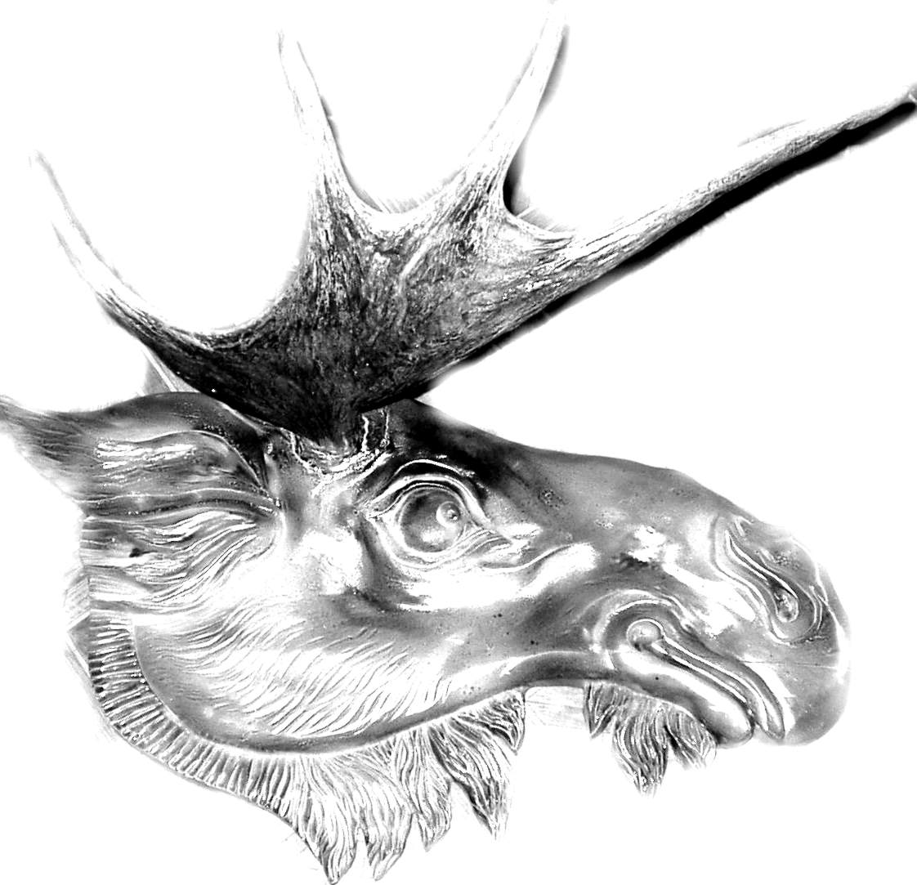
Рис. 1. Вішалка у формі голови лося.
Виклад основного матеріалу дослідження. Для збільшення або зменшення креслень і малюнків існує спеціальний прилад пантограф.
Тлумачний словник російської мови Д.Н.Ушакова, Новий словник російської мови під редакцією Т.Ф.Єфремової, Тлумачний словник живої мови великороса В.І.Даля трактують пантограф (з грец. panto - в першій частині складних слів в знач. все і grapho - пишу) (тех.) - як пристосування у вигляді розсувного шарнірного паралелограма для перерисовування (копіювання) планів, креслень і т.п. в зміненому масштабі.
Отже, пантограф — прилад для перерисовування фігур в іншому масштабі. Найпростіший, але абсолютно непрактичний пантограф (рис. 2), може бути виготовлений з гумового шнура, у якого точка О закріплена, в точці А₁ укріплений олівець, а в точці А штифт, яким ведуть по контуру перерисовуваної фігури. Якщо, узявшись за вільний кінець шнура, вести штифт по контуру, витягаючи скільки потрібно шнур, то і олівець А₁ буде слідуватиме за цим рухом і притому так, що відношення відстаней АО і А₁О залишатиметься постійним і лінія АА₁О прямою, тому що кожна частина пружного шнура розтягується пропорційно своїй первинній довжині [].
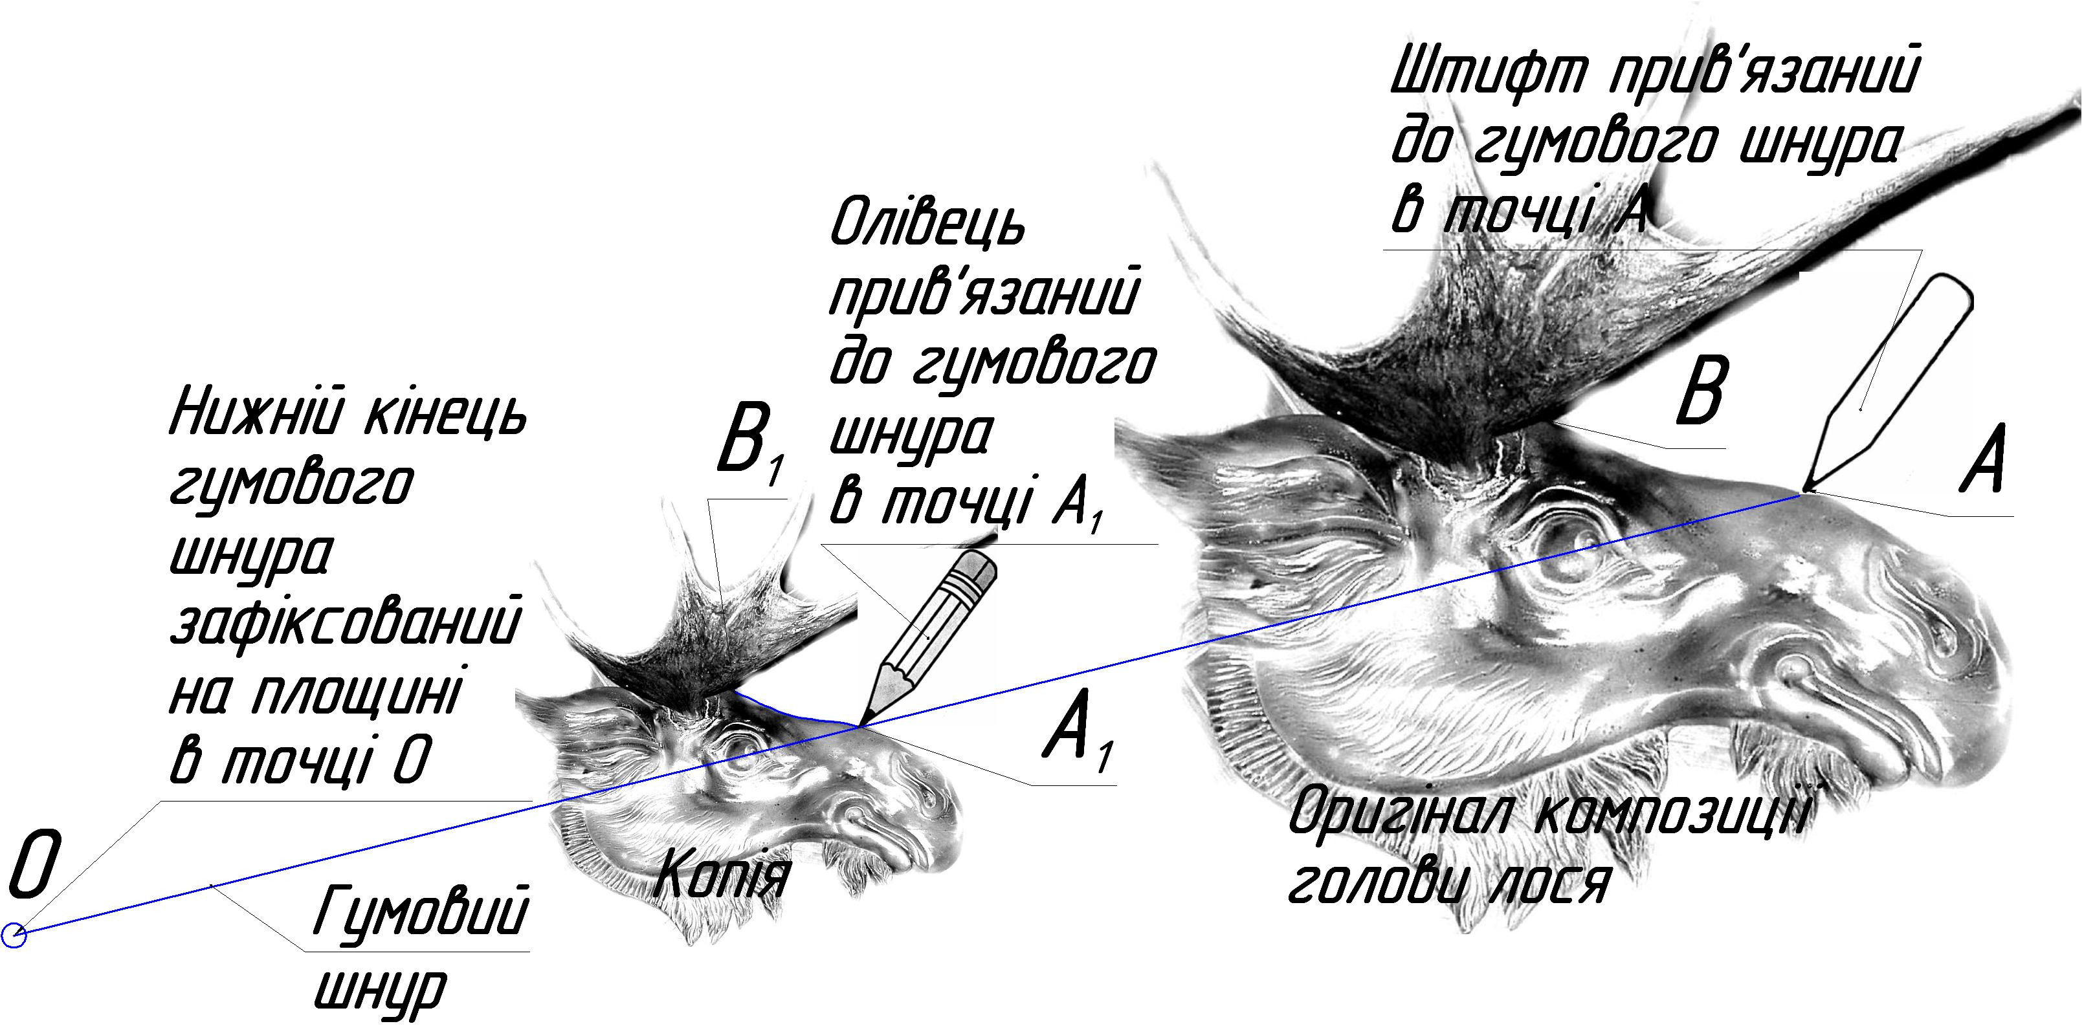
Рис. 2. Найпростіший пантограф з гумового шнура.
Той же самий результат досягають за допомогою різноманітних шарнірних механізмів. Наприклад, в так званому «міланському» пантографі (рис. 3) в точках О і А знаходяться вершини шарнірного паралелограма ABОC, олівець же а закріплений на гілці DE, паралельній стороні ОВ. Гілку цю можна пересувати паралельно самій собі уздовж сторін ОС і ВА, а оправу олівця уздовж самої DE, таким чином можна розташувати на початку точки О і А на одній прямій.
З креслення видно, що при зміні форми паралелограма з АВОС в A’B’OC’ ці умови збережуться, тому що в трикутниках Oа₁E₁ і OA₁C₁ що існують реально сторони зберегли свою довжину, і дві з них залишаються завжди паралельні між собою. У такому вигляді пантограф вперше описаний Патером Шейнером в 1631 р. і ще часто уживається. Достоїнства пантографа залежать цілком від конструкції шарнірів і інших частин, що обумовлює велику легкорушність і незмінність.
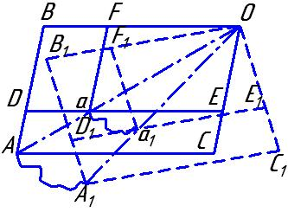
Рис. 3. Математична теорія пантографа описана П.Шейнером в 1631 році [5].
Пантограф можна виготовити самому. З фанери виріжте чотири планочки завдовжки 610 і шириною 12 мм. Ширину планок можна збільшити або зменшити, товщина їх не має значення. Але чим вужчими і тоншими зроблені планки, тим зручніше користуватися приладом. На кожній планці просвердліть 11 отворів на такій відстані один від одного, як вказано на рисунку. Всі отвори повинні бути однакового діаметру - приблизно 4 мм. Отвори, окрім двох крайніх, помітьте цифрами: 1,5; 2; 3; 4; 5; 6; 7; 8; 10. Ці цифри показують, в скільки разів збільшується або зменшується малюнок. Кінець планки, де стоїть цифра 10, вважатиметься нижнім, а протилежний кінець - верхнім.
Відстань між крайніми отворами повинна дорівнювати 600 мм. На планку нанесіть два крайні отвори для штирків на відстані 600 міліметрів один від одного (10 мм, які залишилися на кінцях планки, в розрахунок не приймаються). Розділіть 600 мм на число, яке позначає ступінь збільшення,
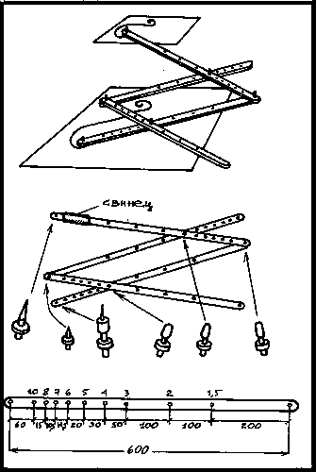
Рис. 4. Схема виготовлення і використання саморобного пантографа.
отримаєте відстань в міліметрах, на якій знаходитиметься отвір від нижнього кінця планки. Наприклад, для збільшення в 3 рази отвір треба розташувати на відстані 200 міліметрів від крайнього отвору нижнього кінця (600 : 3 = 200) або на відстані 400 міліметрів від верхнього кінця. Користуючись таким простим розрахунком, той же пантограф можна пристосувати для інших збільшень. Наприклад, для збільшення в 2,5 разу треба просвердлити додатковий отвір на відстані 240 міліметрів від крайнього отвору нижнього кінця планки (600 : 2,5 = 240), а для збільшення в 9 разів - на відстані в 66,5 міліметра (600 : 9 ≈ 66,5).
Можна використовувати пантограф, наприклад, при збільшенні узору для випилювання. Ножем з дерев’яної рейки або відповідної палички виріжте п’ять штирків такого розміру, щоб вони входили в отвори планок і могли скріпляти дві планки, накладені один на одного. Три штирки зробіть з напівкруглими кінцями, четвертий — із загостреними, а в кінець п’ятого вставте голку вістрям вниз.
З двох планок зберіть косинець. У нижній кінець першої планки вставте штирок з голкою, а у верхній кінець другої планки — шматочок олівця із загостреним грифелем. Вільні кінці обох планок накладіть один на одного і з’єднайте штирком з напівкруглим кінцем. Щоб олівець краще притискався до паперу, кінець рейки біля нього завантажте: прикріпіть тут металеву (краще всього свинцеву) пластинку. З двох планок зберіть другий косинець, з’єднавши загостреним штирком нижній кінець однієї планки з верхнім кінцем інший. Протилежні кінці цих планок залишаться вільними. Штирками, які залишилися, з’єднайте обидва косинці разом. Це потрібно робити перед тим, як приступити до роботи.
Припустимо, ви хочете збільшити малюнок в 4 рази. Розсуньте вільні кінці косинців, накладіть їх один на одного так, щоб рейки перехрещувалися в тих місцях, де знаходяться отвори з цифрою 4. У ці отвори і вставте штирки. Якщо малюнок треба збільшити в 2 рази, то косинці слід з’єднати штирками, вставленими в отвори з цифрою 2, і т.д.
Всі штирки добре зачищають, роблять їх гладкими. Вони повинні входити в отвір щільно, але не дуже туго, щоб планки пантографа вільно поверталися навколо штирки.
Тепер для проби збільшимо який-небудь малюнок. Візьмемо шматок фанери або гладку дошку, на неї покладемо вибраний малюнок, який ми хочемо збільшити, а поряд з ним - лист чистого паперу. Зверху накладемо пантограф. Щоб закріпити його, голку одного з штирків увіткнемо в дошку. Загострений штирок встановимо на малюнку, а олівець - на листі чистого паперу. Гострим штирком ведемо по контурах малюнка. Планки пантографа пересуваються, а олівець малює на папері ті ж контури, але в збільшеному вигляді. Рейку з олівцем злегка притримуйте лівою рукою, не заважаючи їй рухатися.
За допомогою пантографа можна також зменшити великий малюнок. Для цього треба поміняти місцями гострий штирок і олівець.
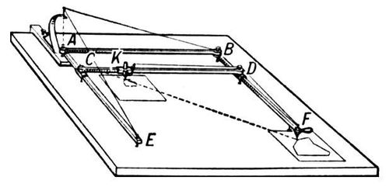

Рис. 6. Підвісний пантограф удосконаленої конструкції [4].
Пантографи виготовляють різних розмірів і різних конструкцій (підвісні, на коліщатках і ін.). На рис. 6 зображений так званий підвісний пантограф, вага лінійок якого частково компенсується натягненням відтяжок. Підвісний пантограф має, в порівнянні з іншими конструкціями м’якший, плавніший рух і дає вищу точність копій.
Пантограф (рис. 6) складається з чотирьох попарно паралельних лінійок, сполучених між собою шарнірами в точках А, В, С, D, які утворюють паралелограм ABCD. Точка А (полюс) нерухома, в точці F поміщений штифт, яким обводиться оригінал, в точці К — олівець, який викреслює зменшену копію. Відношення масштабів оригінала і копії може бути змінене переміщенням лінійки CD уздовж лінійок AE і BF одночасно повинен бути переміщений і олівець К так, щоб точки А, К і F знаходилися на одній прямій, чим досягається подібність фігур копії і оригіналу.
На основі пантографа можна сконструювати і виготовити верстати для об’ємного копіювання художніх виробів з дерева.
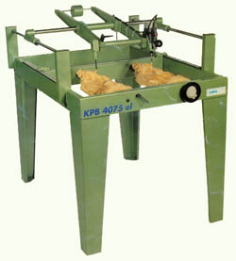
Рис. 7. Фрезерний об’ємно-копіювальний пантограф [6].
Прикладом такої конструкції є фрезерний об’ємно-копіювальний верстат (пантограф) KPB виробництва фірми “Wivamac” (Бельгія) (рис. 7) призначений для виготовлення дерев’яних копій елементів меблів, скульптур і інших об’ємних виробів. Завдяки вібростійкому каркасу і легкому руху робочого супорта досягається ідеальна точність обробки. Об’ємно-копіювальний верстат моделі KPB 2545 виконаний в настільному варіанті. Верстати можуть поставлятися в комплектації з колекторним або з високочастотним двигуном. На фрезерних об’ємно-копіювальних верстатах серії KPB+S можна виготовляти не тільки прямі, але і «дзеркальні» копії. По додатковому запиту можлива установка на верстат спеціального столу, що дозволяє обробляти плоскі деталі.
Висновки. Отже, наш досвід та дослідження підтверджують думку про можливість поєднання, синтезу художніх технологій і процесу конструкторсько-технологічного навчання, що приводить не тільки до розв’язання протиріччя між художнім ремісництвом і сучасними машинними технологіями, а й створює кумулятивний ефект взаємного підсилення національного художньо-композиційного виховання і сучасного масового машинно-автоматизованого виробництва, сприяє контакту перетворюючої і художньої діяльності, здійснює щеплення предметної праці і мистецтва в трудовому навчанні та вихованні молоді, підготовці національних кадрів спеціалістів-професіоналів.
Список використаних джерел
- Дизайн-освіта: профільне навчання старшокласників: Прогр., календар.плани і не тільки… /Упорядник: М.Голубенко та ін. –К.: Шкільний світ, 2006. -128с.
- Станкевич М.Є. Українське художнє дерево XVI-XX ст. –Львів: Інститут народознавства НАН України, 2002. -479с.
- Стешенко В.В. Теоретико-методичні засади фахової підготовки майбутнього вчителя трудового навчання: Монографія. –Слов’янськ: СДПУ, 2004. -188с.
- http://www.millionreferatov.ru/text/57/609.htm.
- http://gatchina3000.ru/006/b44_708-0.jpg.
- http://derevo.agraf.ru/netcat_files/Image/wv3.jpg.

